2º ANO
LÍNGUA PORTUGUESA
6ª QUINZENA – 3º CICLO
Habilidades Essenciais: (EF02LP26) Ler e compreender com autonomia, textos literários, de gêneros variados, desenvolvendo o gosto pela leitura; (EF15LP18) Relacionar textos com ilustrações e outros recursos gráficos (leitura multissemiótica); (EF02LP28) Reconhecer o conflito gerador de uma narrativa ficcional e sua resolução, além de palavras, expressões e frases que caracterizam personagens e ambientes; (GO-EF12LP20) Identificar início, meio e fim em narrativa lida ou escutada; (GO-EF02LP35) Planejar e escrever recontos de histórias imaginadas ou baseadas em livros de imagens, em colaboração com os colegas e com a ajuda do professor.
NOME:
UNIDADE ESCOLAR:

Tema/ objeto de conhecimento: Formação do leitor literário/ leitura multissemiótica: Valorização dos textos literários: dimensão lúdica e de encantamento. Gênero: Histórias imaginadas
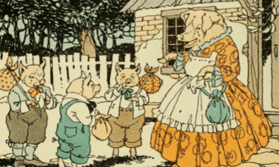
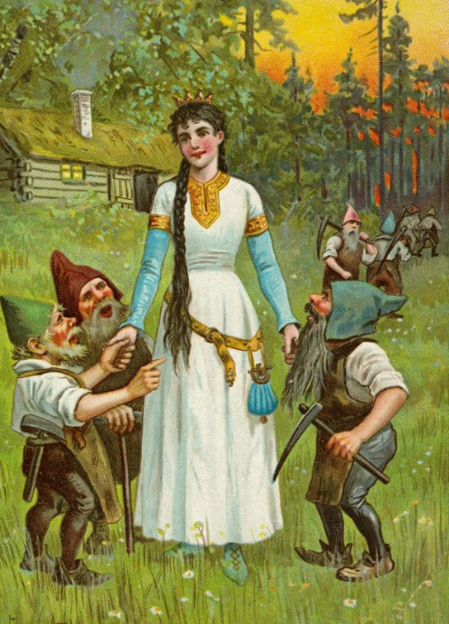
2-

1-

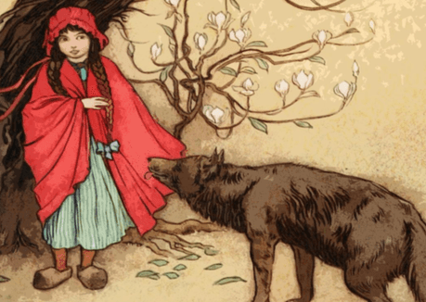
3-

Disponível em: https://novaescola.org.br/plano-de-aula/3083/explorando-titulos-e-imagens-de-contos-de-fadas. Acesso em 24 de set. de 2020.

ATIVIDADES:

1. Observe bem as figuras e responda:
a) Estas imagens se referem a

( ) poema ( ) conto de fadas ( ) relato pessoal

b) Estas imagens nos permitem saber qual é o título da história? Por quê?
___________________________________________________________________________
___________________________________________________________________________

c) Escreva o título de cada conto de fadas.
1__________________________________________________________________________
2__________________________________________________________________________
3 _________________________________________________________________________

d) As imagens deixam claro para você os nomes de alguns personagens? Então, escreva o nome de um personagem de cada história.
1 _________________________________________________________________________
2 _________________________________________________________________________
3 _________________________________________________________________________

2. Faça uma pesquisa e descubra o nome de outros Contos de Fada e registre a seguir.
___________________________________________________________________________
___________________________________________________________________________
___________________________________________________________________________
___________________________________________________________________________

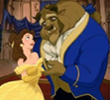
3. Há contos de fadas que são bem conhecidos. Marque com um ( X ) os que você conhece ou já ouviu falar
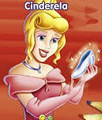
( ) Branca de Neve e os Sete Anões
( ) O milho e as pamonhas
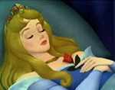
( ) O patinho feio
( ) O gato de botas
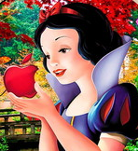
( ) A pantera negra
( ) A bela e a fera
( ) O carequinha
( ) A bela adormecida

Disponível em: https://nesusatavares.files.wordpress.com/2010/10/contos.jpg Acesso em 24 de set. de 2020

4. Você conhece a história da Cinderela? Conte aqui um pouquinho sobre essa história (Se você não conhece, faça uma pesquisa e leia a história).
____________________________________________________________________________
____________________________________________________________________________________________________________________________________________________________________________________________________________________________________
____________________________________________________________________________

5. Esse livro traz uma versão um pouco
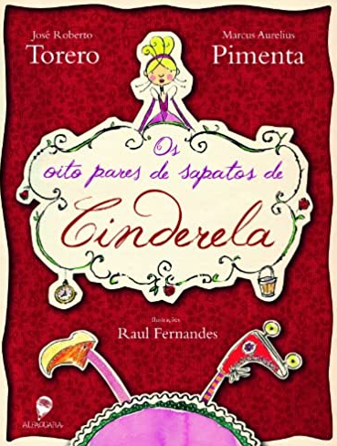
diferente da que conhecemos do Conto
de Fadas da Cinderela.

Observe a capa e responda:

a) Título: _________________________
_________________________________
_________________________________

b) Autores: ________________________
_________________________________
_________________________________

c) Peça a alguém para ler ou contar para você
a versão original da história da Cinderela.

d) Será que esse conto se assemelha ao original?
Como você imagina essa nova versão?
Escreva a seguir uma linda história sobre os
oito pares de sapatos de Cinderela. Ah! Não
esqueça do título.
Disponível em:https://www.amazon.com.br/Os-oito-pares-sapatos-cinderela/dp/8579621321/ref=rtpb.Acesso em 24 de set. de 2020.
____________________________________________________________________________________________________________________________________________________________________________________________________________________________________________________________________________________________________________________________________________________________________________________________________________________________________________________________________________________________________________________________________________________________________________________________________________________________________________________________________________________________________________

Observe essa tirinha composta por três (3) quadrinhos:
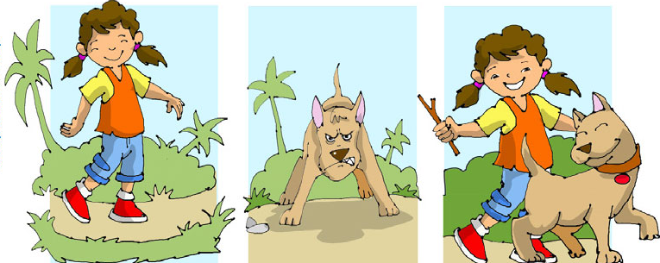

Disponível em: http://colecaomeulivro.com.br/nova/portugues/index.php?pg=enem_atv&lst_enem=18Acesso em 16 de set. de 2020.
6. De acordo com o contexto da tirinha, qual balão indica a reação da menina?

a) ( ) b) ( ) c) ( )
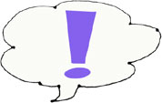
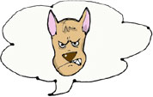
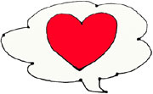

Disponível em: http://colecaomeulivro.com.br/nova/portugues/index.php?pg=enem_atv&lst_enem=18Acesso em 16 de set. de 2020.

ERA UMA VEZ...
UM DIA...
CERTO DIA...
HÁ MUITO, MUITOTEMPO...

7. Você conhece esses inícios de frases? Sabe o que significam?
__________________________________________________________________________
__________________________________________________________________________

Se você já fez confusão demais com os personagens dos contos de fadas, é porque não leu esta história, ainda!!

8. Leia o texto com atenção:
Uma História atrapalhada
Helena Chompré
Alice convidou seus amigos para passar um fim de semana com ela.
Branca de neve e Cinderela andaram milhas e milhas até a casa da menina, no País das Maravilhas. Chapeuzinho, com seu cestinho vermelho, foi pela estrada afora. Chegou em cima da hora.
O gato disse para Alice:
- Se alguém faltar, eu calço minhas botas e vou depressa buscar.
Voltou com a bela querida, que sempre se atrasava, pois vivia adormecida.
- O fim de semana foi tão bom... - falou João para Maria: - Melhor ideia eu não teria!
Disponível em http://portaldoprofessor.mec.gov.br/fichaTecnicaAula.html?aula=49885. Acesso em 25 de set. de 2020.

Você percebeu que nesta história os contos se misturam? Agora, retire deste texto atrapalhado três títulos de contos bem conhecidos.
1 __________________________________________________________________________
2 __________________________________________________________________________
3 __________________________________________________________________________

9. Agora é a sua vez de criar um conto de fadas! Deixe sua imaginação voar para o mundo do Era uma vez...

A seguir, temos algumas orientações que pode ajudá-lo a produzir sua história.
a) Escolha o personagem principal e os outros personagens que farão parte de sua história. Eles podem ser um (a):
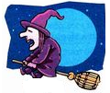
Fada Bruxa Dragão
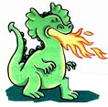
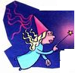
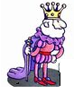
Rei

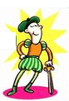
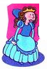
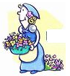
Princesa Príncipe Florista

Disponível em:http://portaldoprofessor.mec.gov.br/fichaTecnicaAula.html?aula=49885. Acesso em 25 de set. de 2020.

b) Defina o lugar onde a história irá acontecer...
      - Em uma casinha no meio do mato
- Em um magnífico castelo
- Em um lago mágico
- Em uma floresta encantada
- Em qualquer outro lugar que sua imaginação te levar...

c) Apresente os personagens e suas características.
d) Crie uma complicação para a história.
e) Desenvolva os acontecimentos e os fatos da história.
f) Fale como o problema foi resolvido.
g) Crie um final feliz para o personagem da história principal.
h) Crie um belo título para seu conto...
i) Faça uma bonita ilustração com muito colorido.

Não se esqueça que...

Os contos de fadas em geral começam com a expressão Era uma vez...
Os contos de fadas, em sua maioria, têm príncipes, princesas, fadas e bruxas como personagens, acontecimentos mágicos e final feliz.
Os contos de fadas têm uma sequência de início, meio e fim.
________________________________________________________________________________________________________________________________________________________________________________________________________________________________________________________________________________________________________________________________________________________________________________________________________________________________________________________________________________________________________________________________________________________________________________________________________________________________________________________________________________________________________________________________________________________________________________________________________________________________________________________________________________________________________________________________________________

Esses sinais de pontuação também são encontrados nos
contos de fadas, principalmente nos diálogos, veja:
: Dois pontos = usamos para indicar que na sequência haverá uma fala do personagem;
__ Travessão =serve para indicar a fala.

10. Leia novamente o texto, “Uma história atrapalhada” e faça o que se pede:

a) Circule com lápis de cor os dois pontos ( : ) que encontrar no texto.
b) Copie as frases do diálogo em que aparece as pontuações com dois pontos e travessão.
____________________________________________________________________________________________________________________________________________________________________________________________________________________________________________________________________________________________________________________________________________________________________________________________

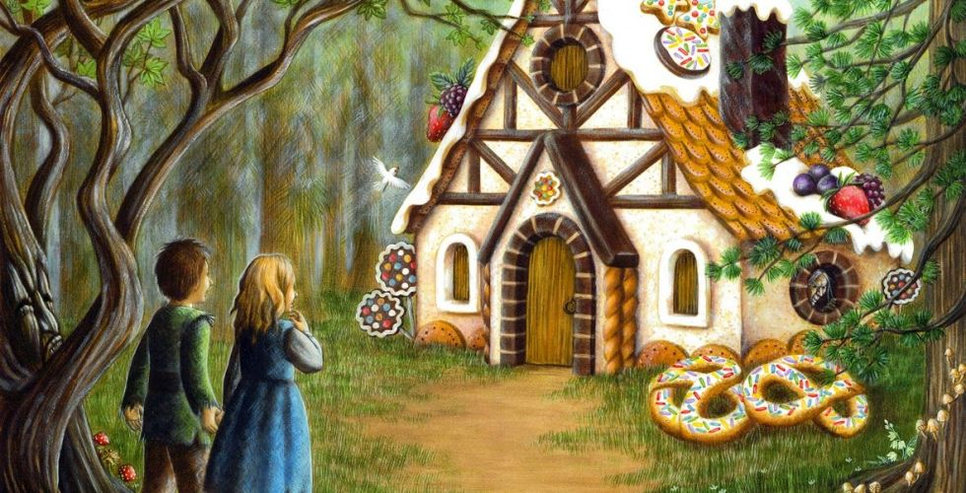
Disponível em: https://fatosdesconhecidos.ig.com.br/a-verdadeira-historia-de-joao-e-maria-e-bem-mais-macabra-do-que-voce-imagina/. Acesso em 30 de set. de 2020.
Respostas comentadas:
1.
a) (x) conto de fadas
b) Espera-se que o estudante, após observar as imagens, perceba que são personagens principais dos contos: Os três Porquinhos, Branca de Neve e os sete anões e Chapeuzinho Vermelho.
c) 1. Os Três Porquinhos.
2. Branca de Neve e os anões.
3. Chapeuzinho Vermelhinho.
d) Espera-se que o estudante reconheça e liste cada personagem, através das imagens.
1. Lobo, Cícero, Heitor, Prático
2. Branca de Neve, os anões são: Soneca, Zangado, Atchim, Mestre, Dengoso, Feliz e Dunga.
3. Chapeuzinho Vermelho, Vovó, lobo, caçador.

2. Resposta pessoal – Algumas sugestões: Rapunzel, As três fiandeiras, O casamento de Dona Raposa, O pequeno polegar...

3. Resposta pessoal. O estudante deverá marcar um (x) nos contos de fadas que ele conhece.

4. Resposta pessoal. Espera-se que o estudante conte algo que ficou marcado sobre este conto.

5. a) os Oito Pares de Sapato de Cinderela
b) José Roberto Torero e Marcus Aurelium Pimenta
c) Leitura compartilha - história da Cinderela.
d) Resposta pessoal. O estudante escreverá sua própria versão da história.

6. Espera-se que o estudante seja capaz de perceber a expressão da personagem da tira e marcar a letra ( b )

7. Resposta pessoal. Espera-se que o estudante perceba que são inícios de contos de fadas.

8. Espera-se que o estudante seja capaz de listar os contos e os personagens de cada um, através da história apresentada.
1. Alice no País das Maravilhas
2. Branca de Neve
3. Cinderela
4. Chapeuzinho Vermelho
5 A Bela Adormecida
6. João e Maria

9. Resposta pessoal. Criação de um conto de fadas.

10. a)
Uma História atrapalhada

a) Helena Chompré

Alice convidou seus amigos para passar um fim de semana com ela.
Branca de neve e Cinderela andaram milhas e milhas até a casa da menina, no País das Maravilhas.
Chapeuzinho, com seu cestinho vermelho, foi pela estrada afora. Chegou em cima da hora.
O gato disse para Alice:
- Se alguém faltar, eu calço minhas botas e vou depressa buscar.
Voltou com a bela querida, que sempre se atrasava, pois vivia adormecida.
- O fim de semana foi tão bom... - falou João para Maria: - Melhor ideia eu não teria!
b) O gato disse para Alice:
- Se alguém faltar, eu calço minhas botas e vou depressa buscar.
- O fim de semana foi tão bom... - falou João para Maria: - Melhor ideia eu não teria.

